Міністерство освіти і науки України

Львівський національний університет ім. Івана Франка

Факультет прикладної математики

та інформатики

**АРХІТЕКТУРА ОС ТА СХЕМОТЕХНІКА**

**Звіт**

до лабораторної роботи №2 на тему:

**ПОБУДОВА І ДОСЛІДЖЕННЯ ШИФРАТОРІВ ТА ДЕШИФРАТОРІВ**

Виконав:

студент гр. ПМО-11

Барський А.В.

Прийняв:

Рикалюк Р.Є.

Львів – 2021

**Звіт по роботі**

**Мета:** з використанням можливості пакета EWB побудувати логічні схеми шифраторів та дешифраторів на базі логічних елементів. Перевірити роботу схем та створити макроелементи кожної схеми.

**Досліджувана схема шифратора:**

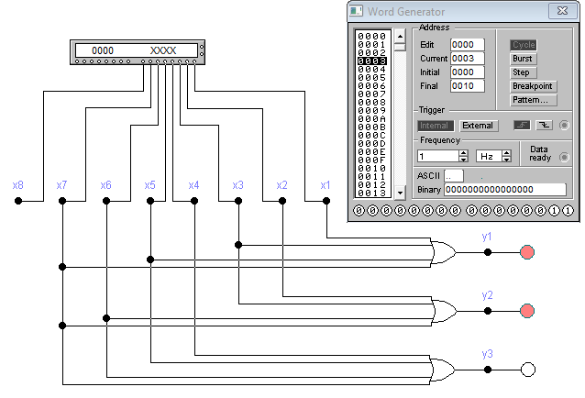

**Таблиця істинності Шифратора:**

|  |  |  |  |  |  |  |  |  |  |  |
| --- | --- | --- | --- | --- | --- | --- | --- | --- | --- | --- |
| x1 | x2 | x3 | x4 | x5 | x6 | x7 | x8 | y3 | y2 | y1 |
| 1 | 0 | 0 | 0 | 0 | 0 | 0 | 0 | 0 | 0 | 1 |
| 0 | 1 | 0 | 0 | 0 | 0 | 0 | 0 | 0 | 1 | 0 |
| 0 | 0 | 1 | 0 | 0 | 0 | 0 | 0 | 0 | 1 | 1 |
| 0 | 0 | 0 | 1 | 0 | 0 | 0 | 0 | 1 | 0 | 0 |
| 0 | 0 | 0 | 0 | 1 | 0 | 0 | 0 | 1 | 0 | 1 |
| 0 | 0 | 0 | 0 | 0 | 1 | 0 | 0 | 1 | 1 | 0 |
| 0 | 0 | 0 | 0 | 0 | 0 | 1 | 0 | 1 | 1 | 1 |
| 0 | 0 | 0 | 0 | 0 | 0 | 0 | 1 | 0 | 0 | 0 |

**Хід роботи:** для побудови даної схеми шифратора на 8 входів необхідно було використати логічний елемент АБО(диз’юнкція) та конектори для створення розгалужень. Вхід синтезованої схеми було приєднано до вихідних клем молодших розрядів генератора слів, а вихід – до індикатора. Далі на відповідних місцях комбінаційної матриці генератора слів було записано всі можливі варіанти комбінацій вхідних сигналів. За допомогою клавіші STEP генератора слів було покрокове перебирання всіх комбінації вхідних сигналів. Результати було перевірено за допомогою індикатора та записано у відповідну таблицю істинності.

**Досліджувана схема дешифратора:**

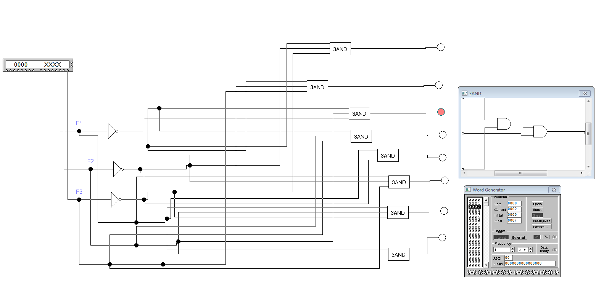

**Хід роботи:** для побудови даного трирозрядного двійкового дешифратора було використано логічний елемент НЕ (заперечення), створено макроелемент 3AND. Вхід синтезованої схеми приєднано до вихідних клем молодших розрядів генератора слів, а вихід – до індикатора. Далі на відповідних місцях комбінаційної матриці генератора слів записано всі можливі варіанти комбінацій вхідних сигналів. За допомогою клавіші STEP генератора слів покроково перебирано всі комбінації вхідних сигналів. Результати перевірено за допомогою індикатора та записано у відповідну таблицю істинності.

**Таблиця істинності Дешифратора:**

|  |  |  |  |  |  |  |  |  |  |  |
| --- | --- | --- | --- | --- | --- | --- | --- | --- | --- | --- |
| X1 | X2 | X3 | Y1 | Y2 | Y3 | Y4 | Y5 | Y6 | Y7 | Y8 |
| 0 | 1 | 0 | 1 | 0 | 0 | 0 | 0 | 0 | 0 | 0 |
| 0 | 0 | 0 | 0 | 1 | 0 | 0 | 0 | 0 | 0 | 0 |
| 1 | 1 | 0 | 0 | 0 | 1 | 0 | 0 | 0 | 0 | 0 |
| 0 | 0 | 1 | 0 | 0 | 0 | 1 | 0 | 0 | 0 | 0 |
| 1 | 1 | 1 | 0 | 0 | 0 | 0 | 1 | 0 | 0 | 0 |
| 0 | 1 | 1 | 0 | 0 | 0 | 0 | 0 | 1 | 0 | 0 |
| 1 | 0 | 0 | 0 | 0 | 0 | 0 | 0 | 0 | 1 | 0 |
| 1 | 0 | 1 | 0 | 0 | 0 | 0 | 0 | 0 | 0 | 1 |

**Висновок:** під час виконання лабораторної роботи я освоїв роботу з пакетом Electronics Workbench (EWB). Ознайомився з можливостями пакету щодо побудови логічних схем шифраторів та дешифраторів. Застосував набуті знання для побудови простих логічних схем шифратора та дешифратора на базі логічних елементів. Перевірив роботу схем і склав таблиці істинності.